https://explore.skillbuilder.aws/learn/course/485/play/8093/aws-foundations-securing-your-aws-cloud;lp=82

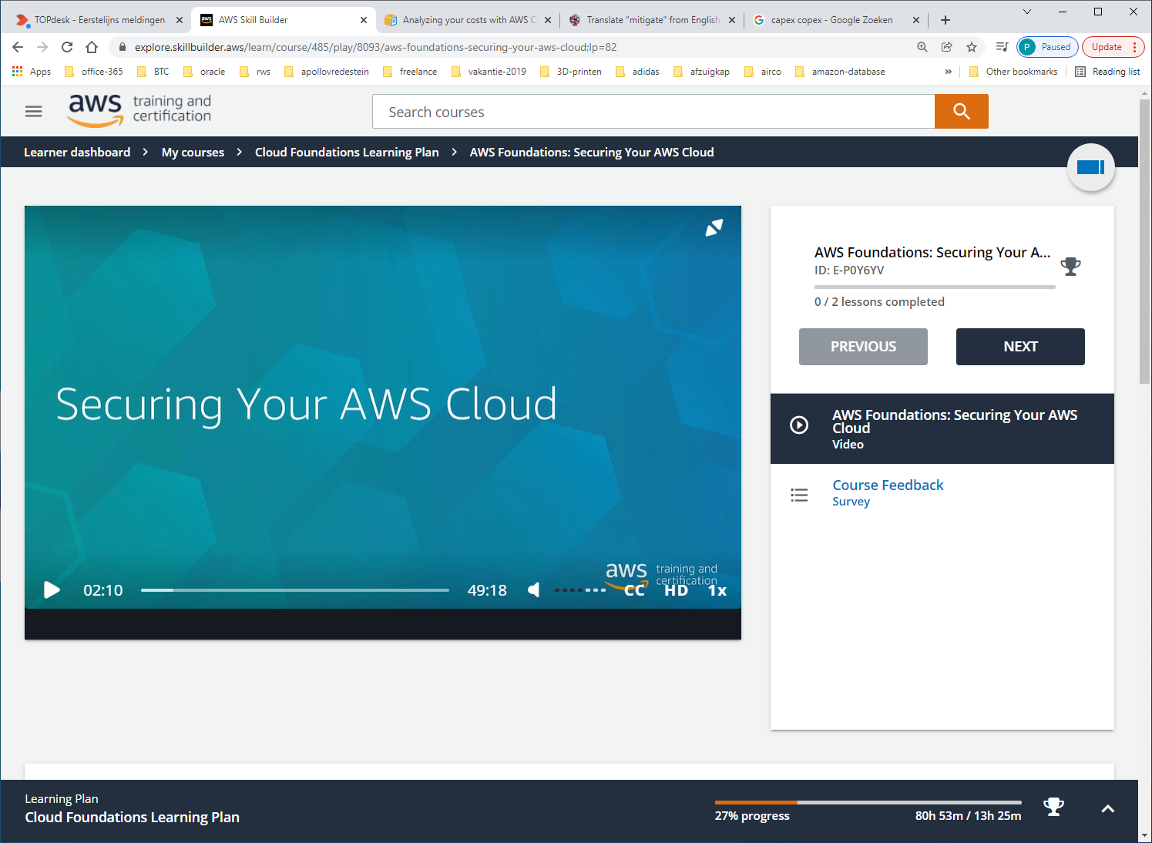

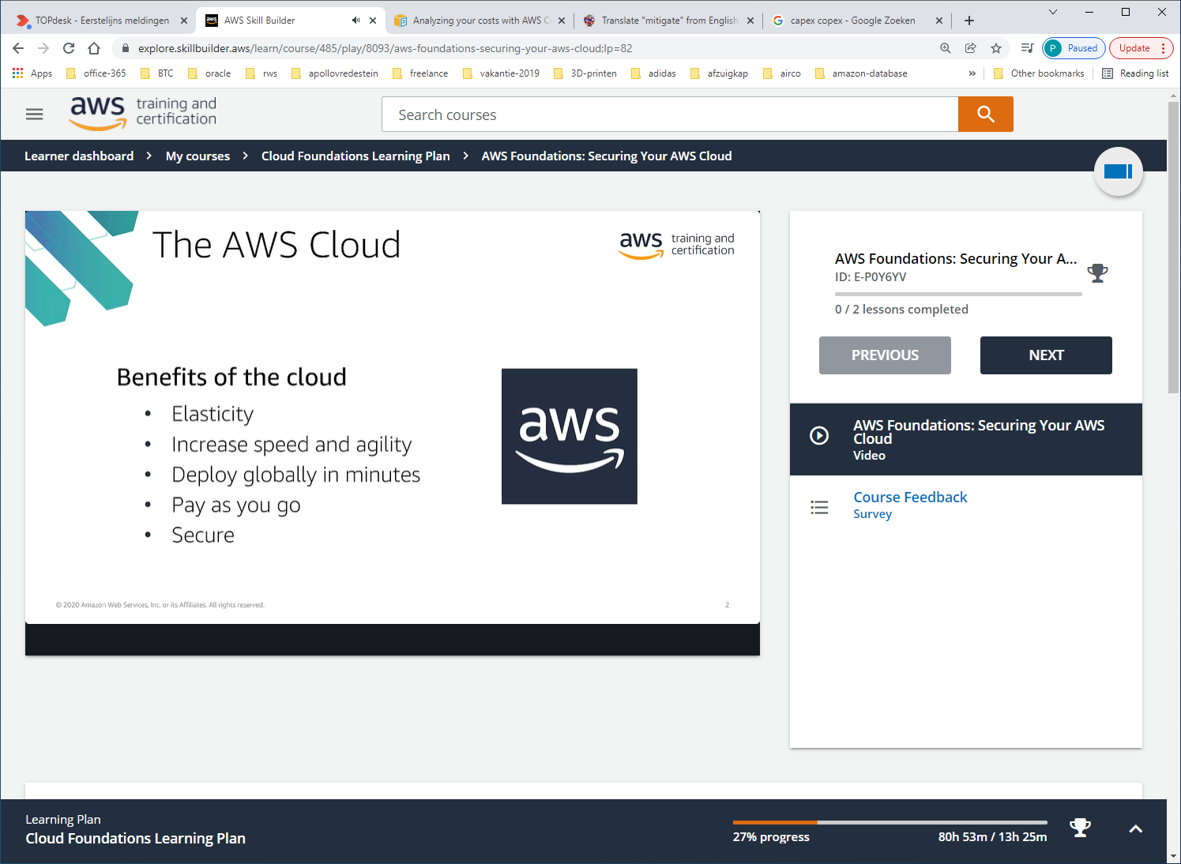

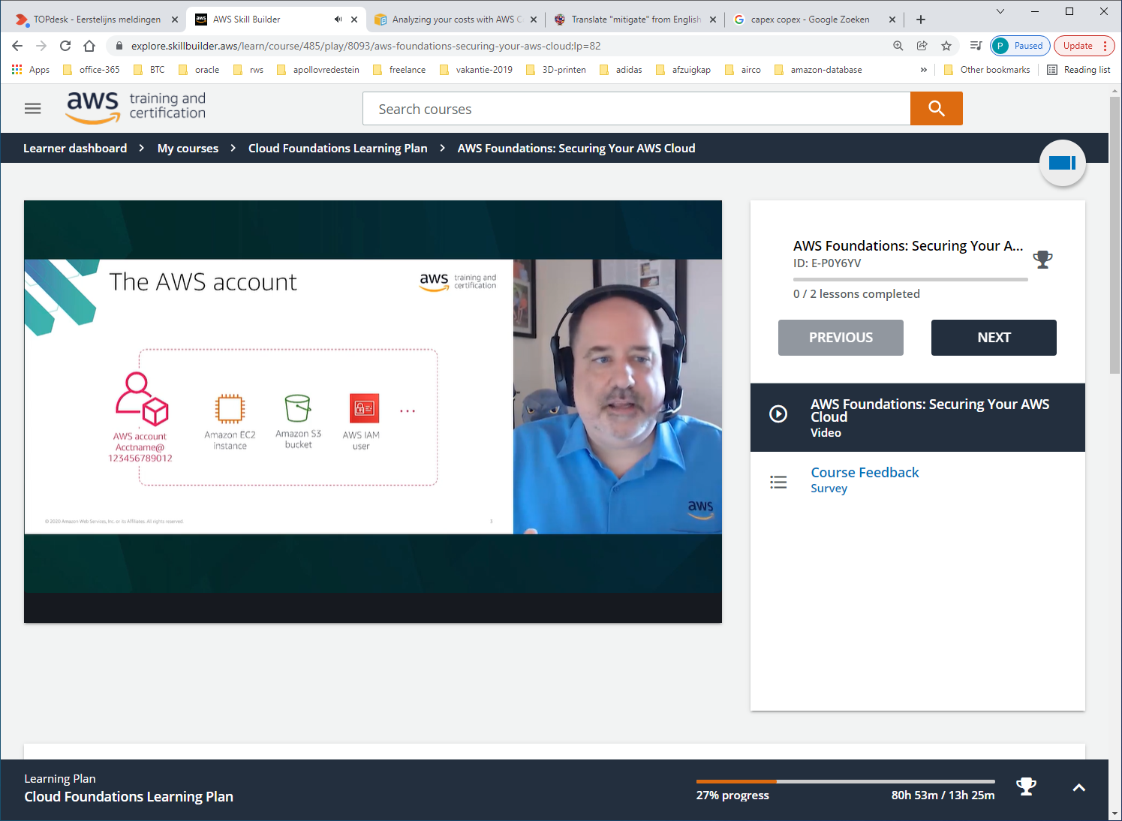

Binnen AWS-ACCOUNT beheer je de instances/S3-buckets/Users/Groups

IAM=User = Operator-employee, en kan aan intern AD-user gekoppeld worden.

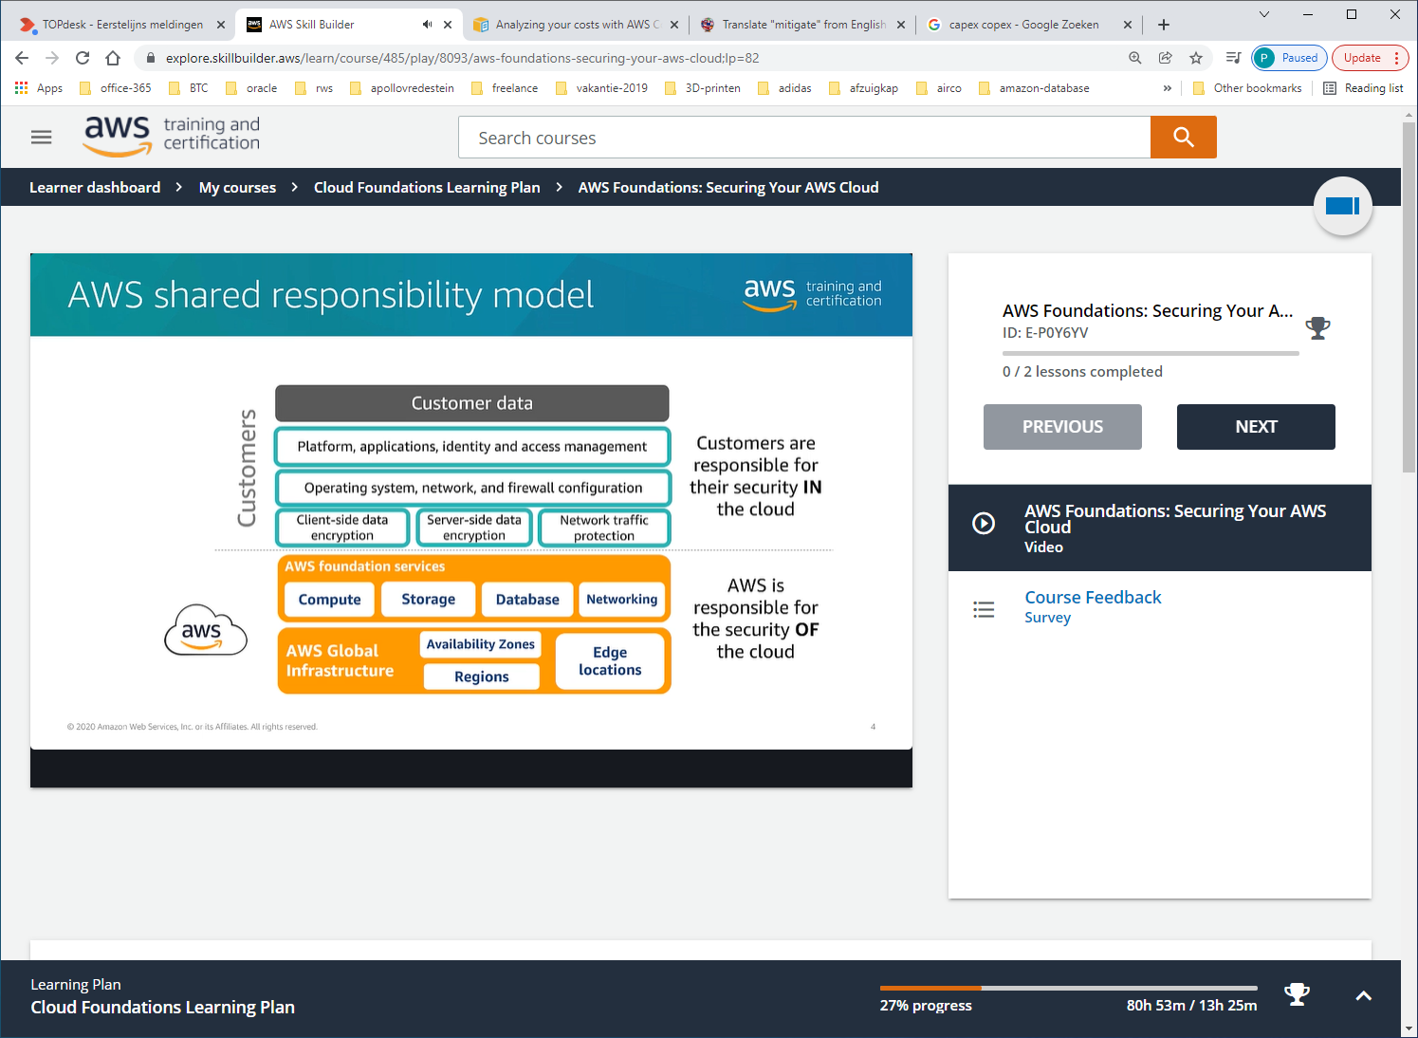

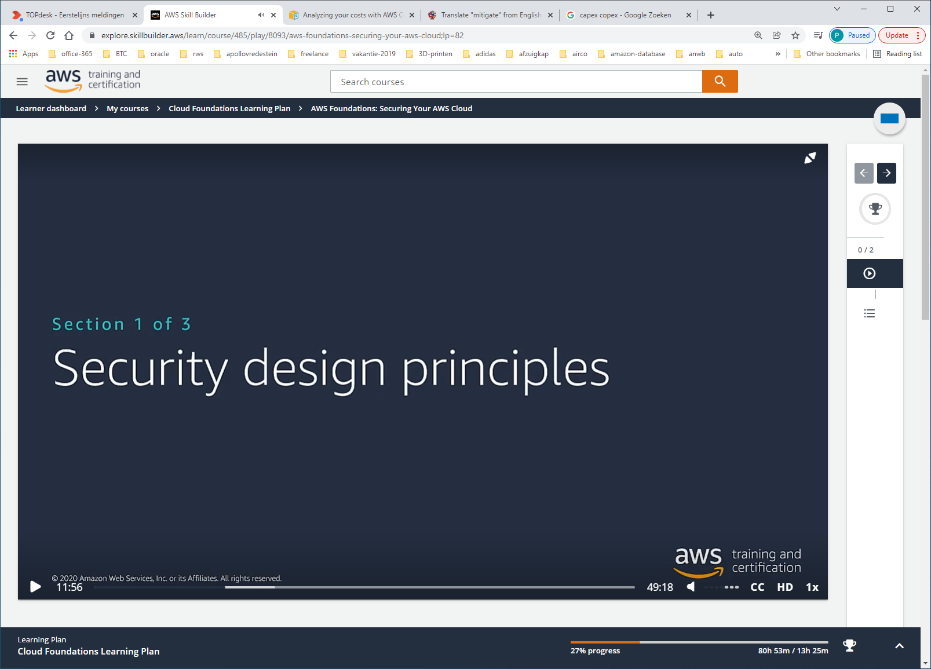

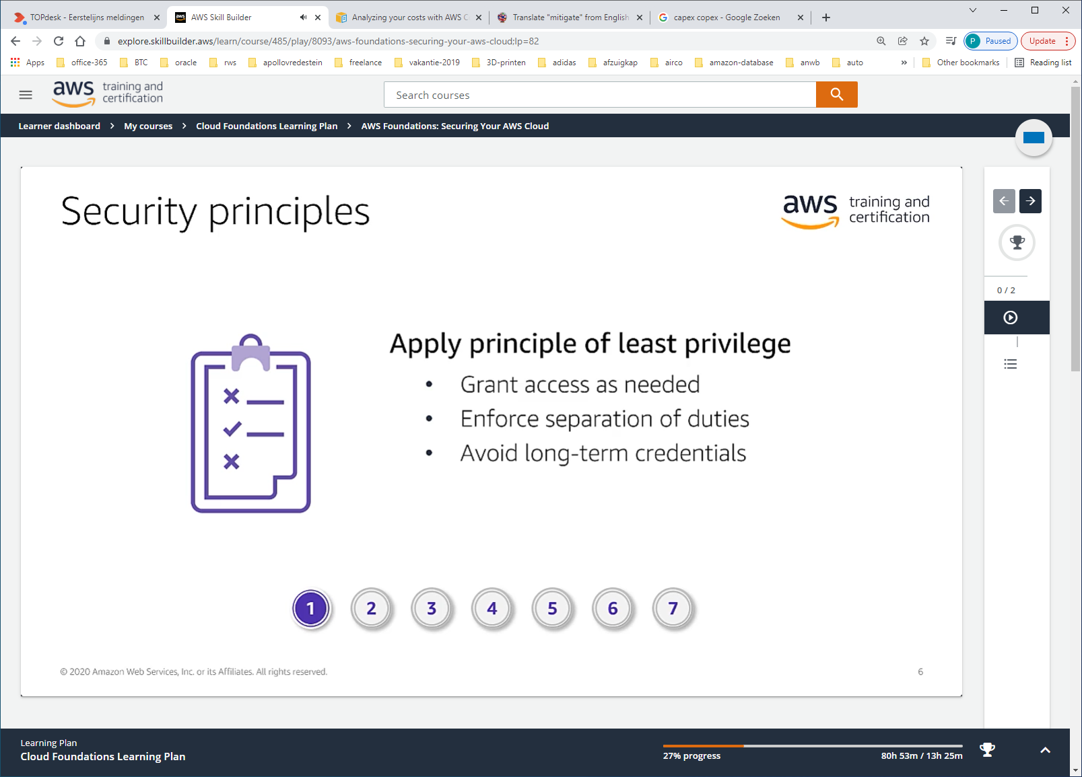

Grote organisaties hebben gespecialiseerd werk, en hoeven niet overal toegang toe te hebben.

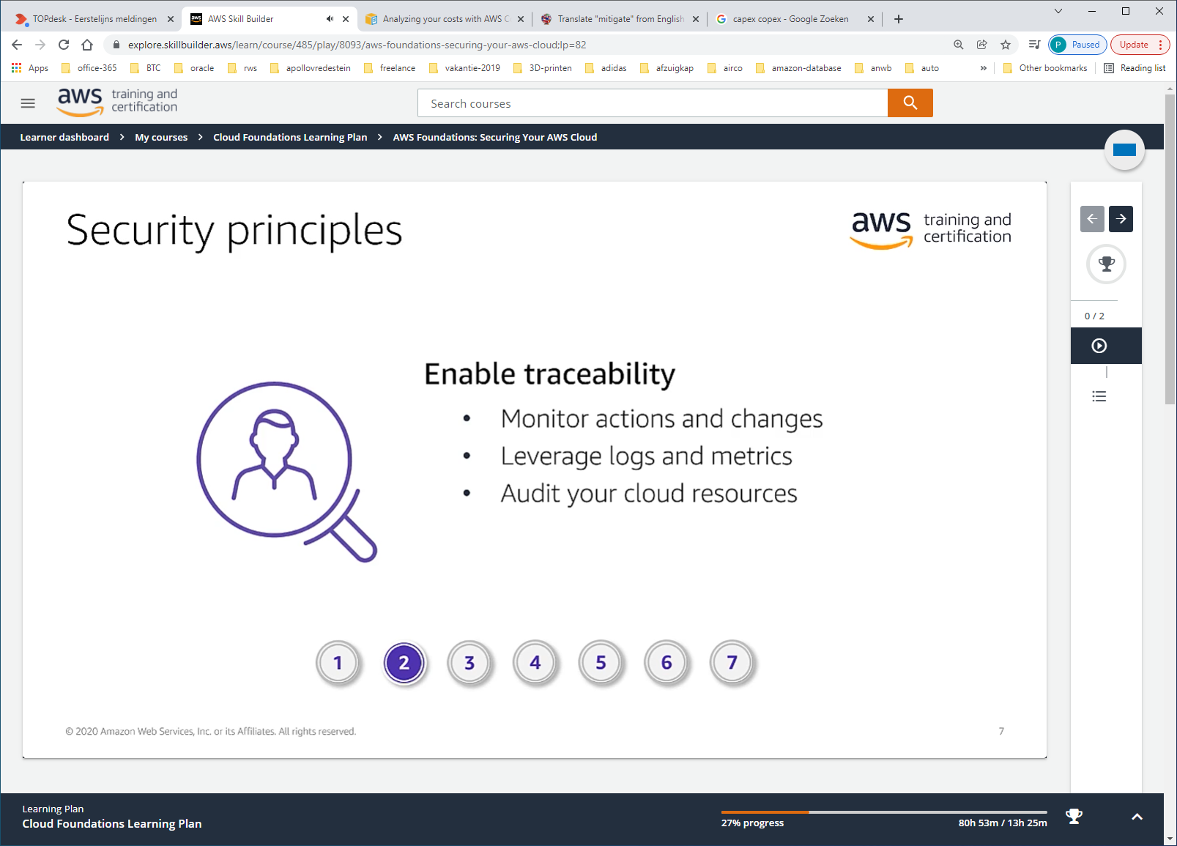

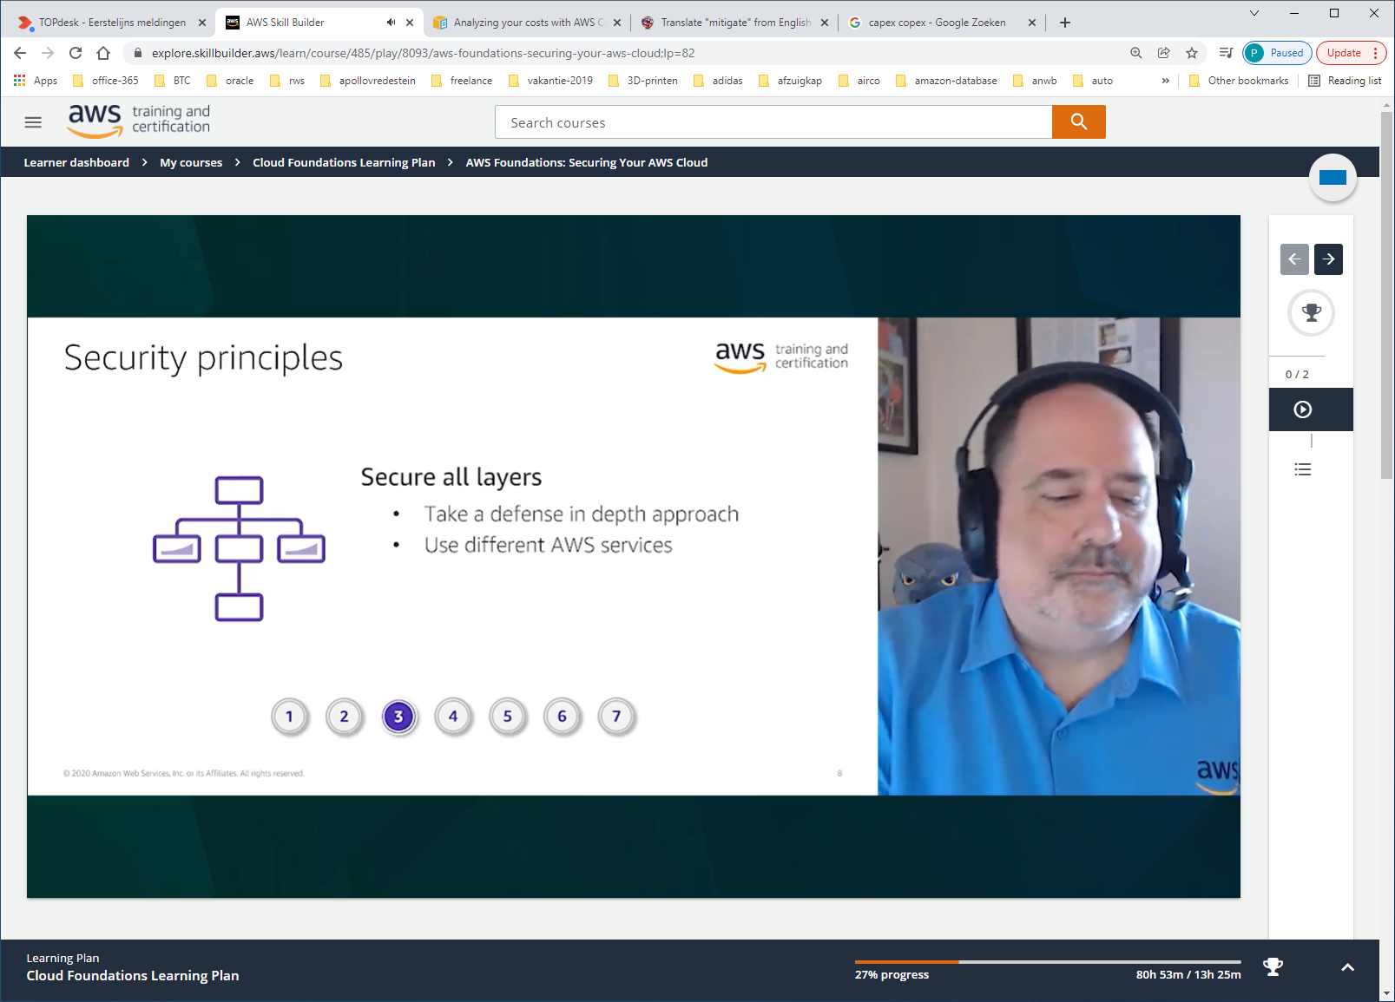

Vroeger alleen firewalls. Dat lost niet alle problemen op.

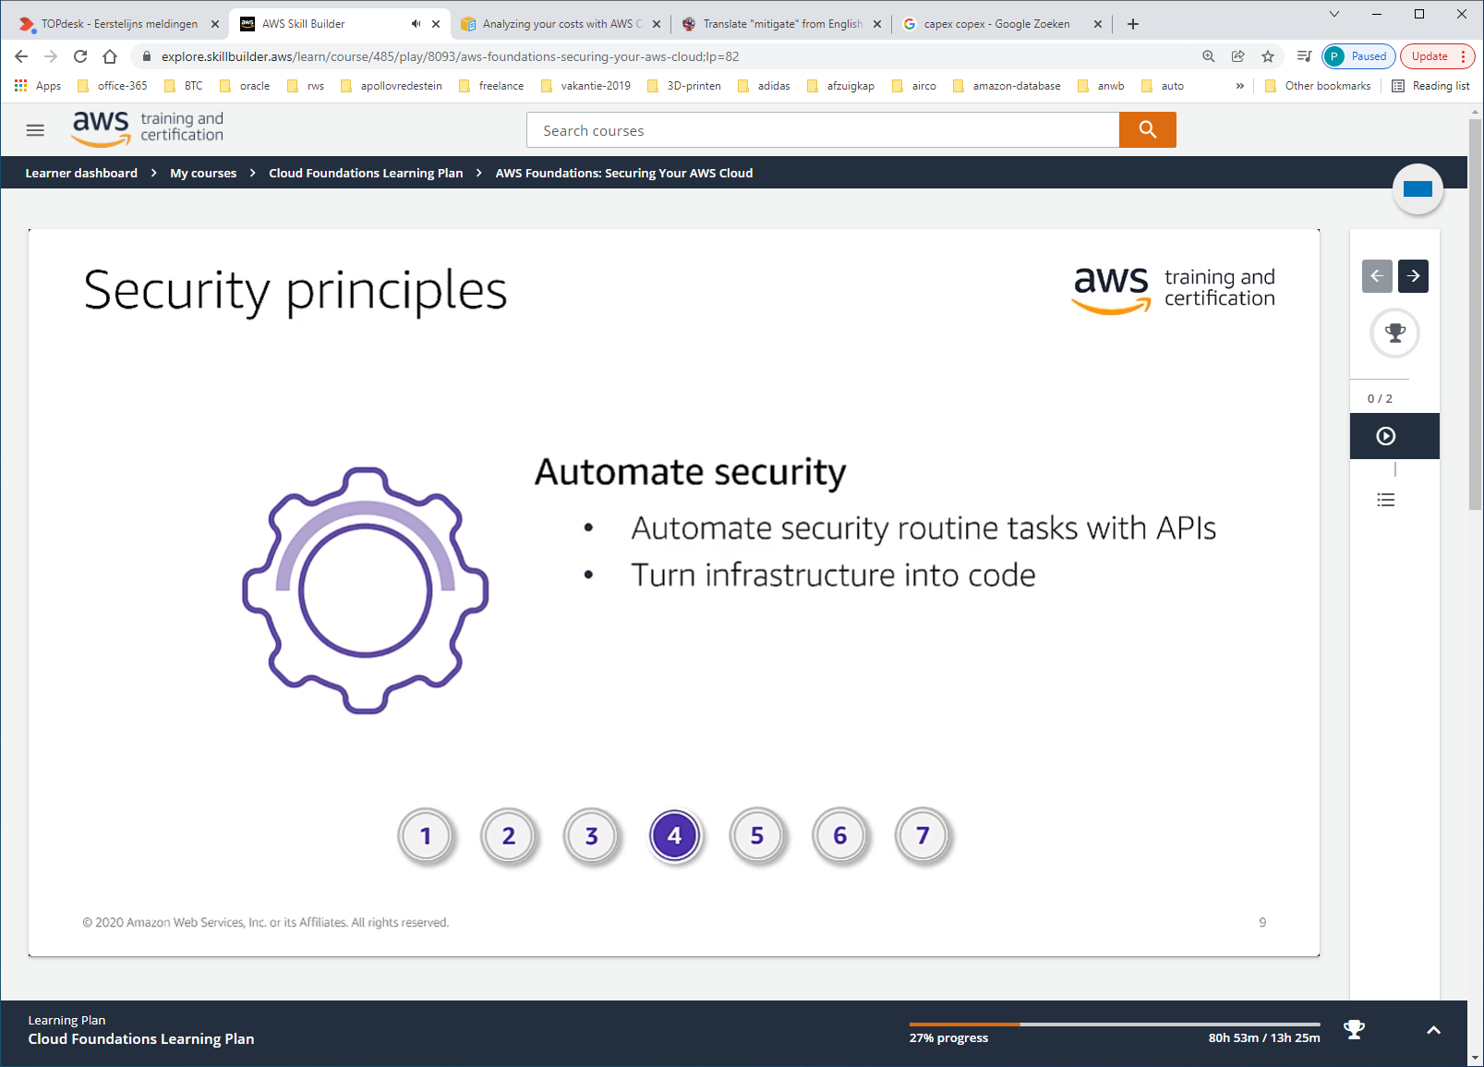

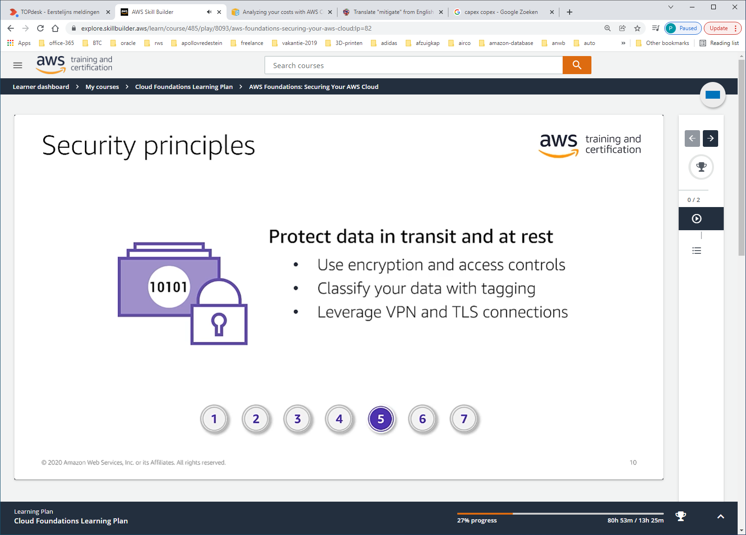

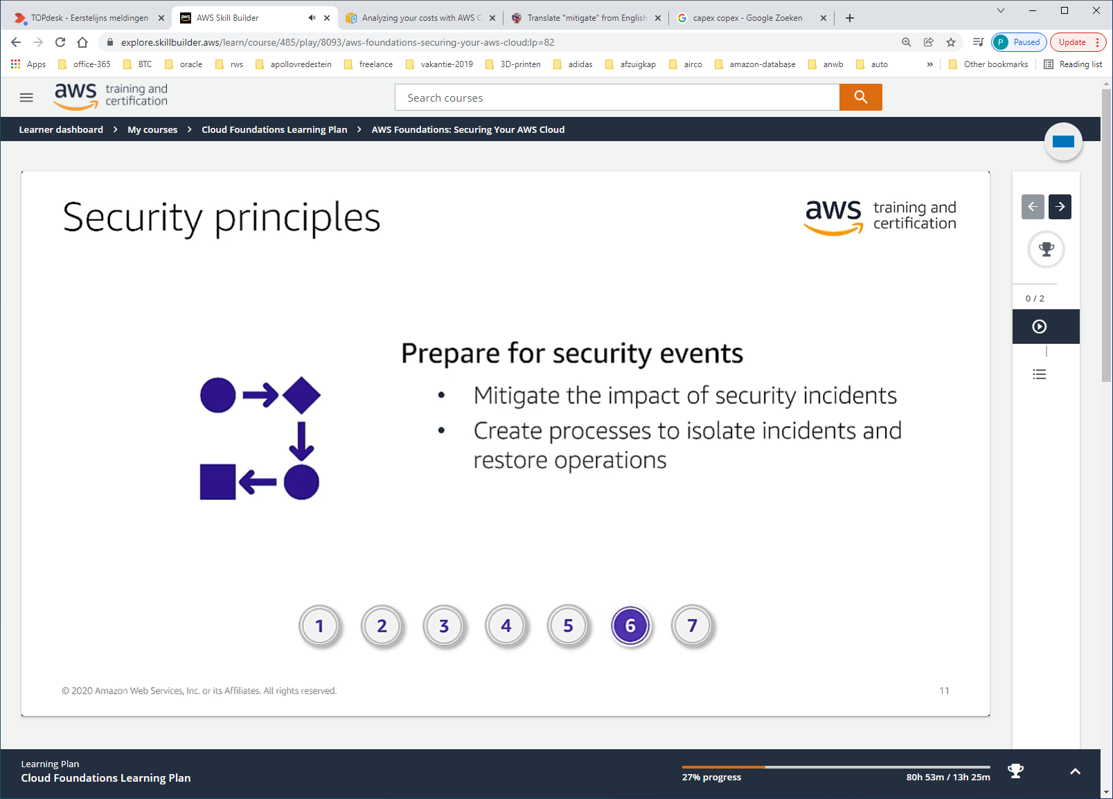

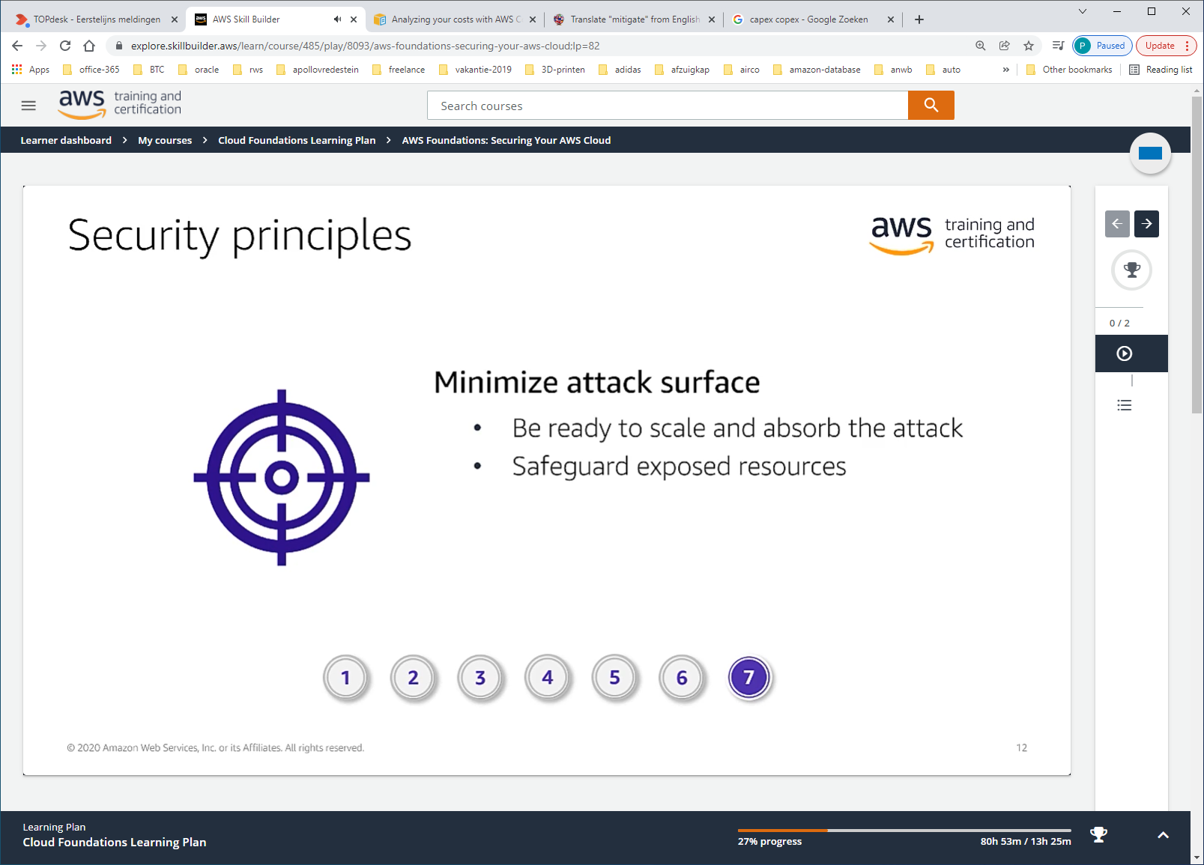

Meerder tools beschikbaar, bijv. AWS-SHIELD (gratis in de standaard), of daarbinnen: ELB of security-groups.

Mogelijjkheid om te scalen is ook van belang voor mogelijke ddos-aanvallen.

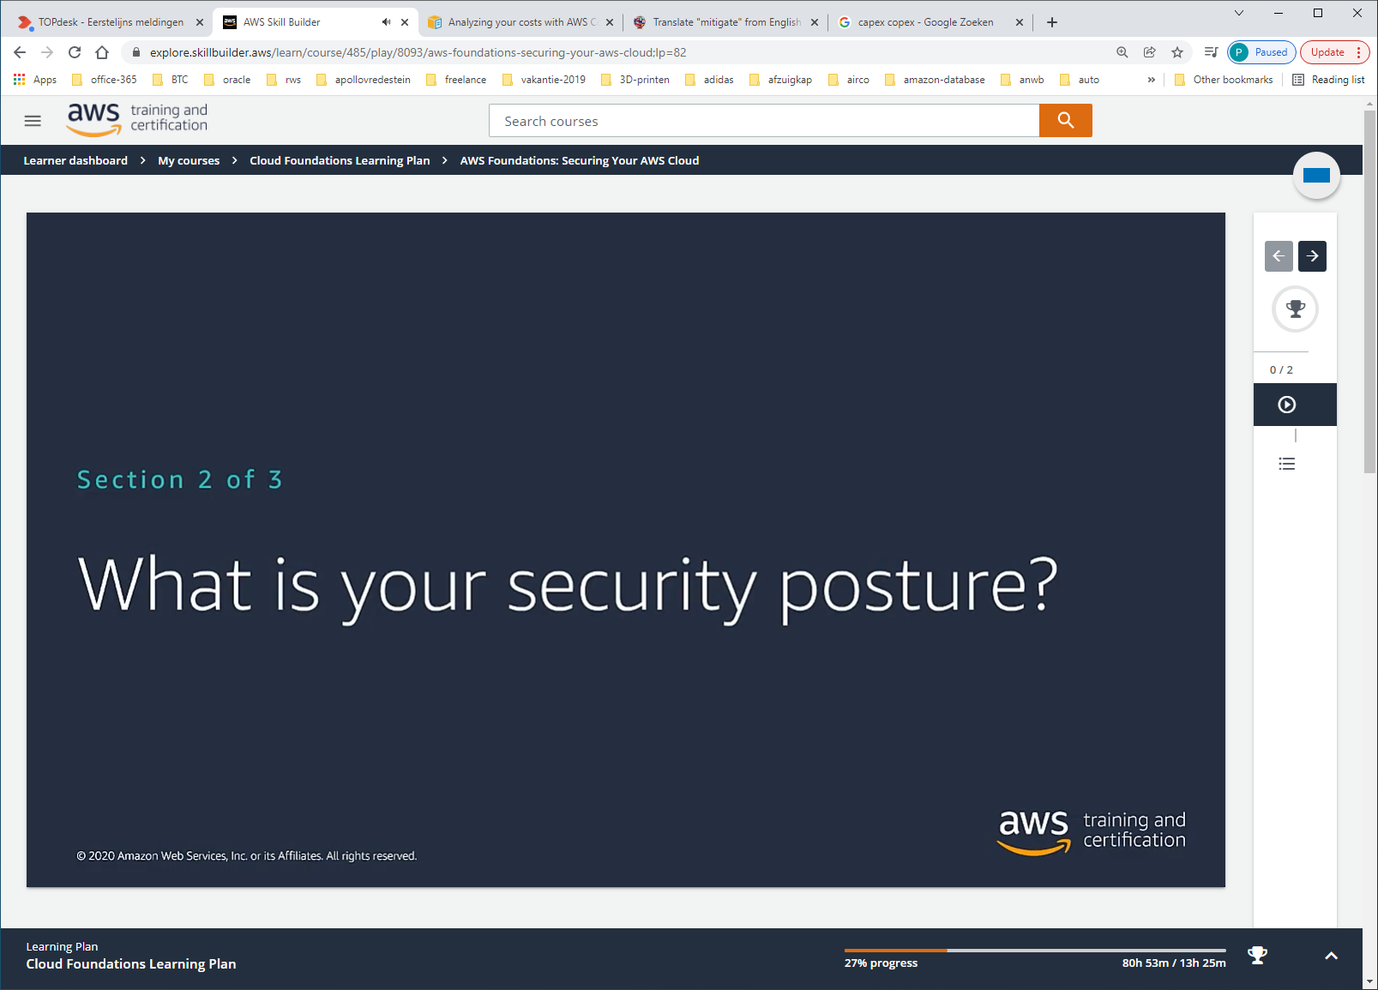

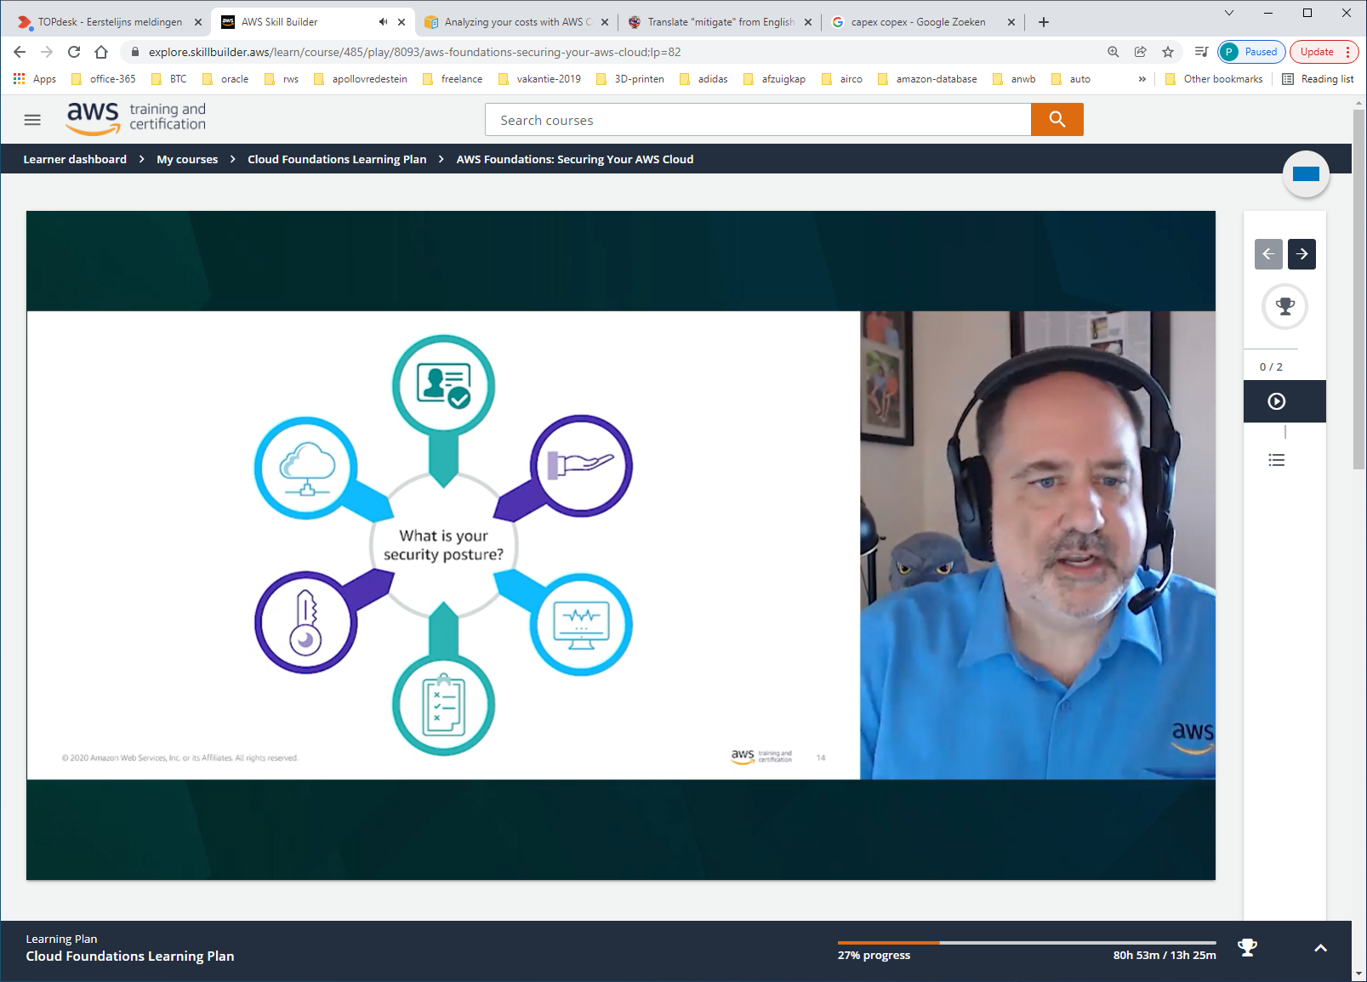

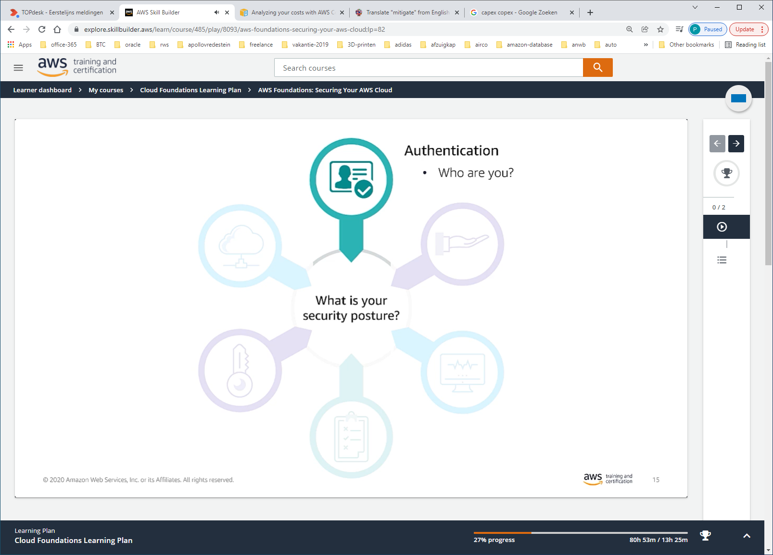

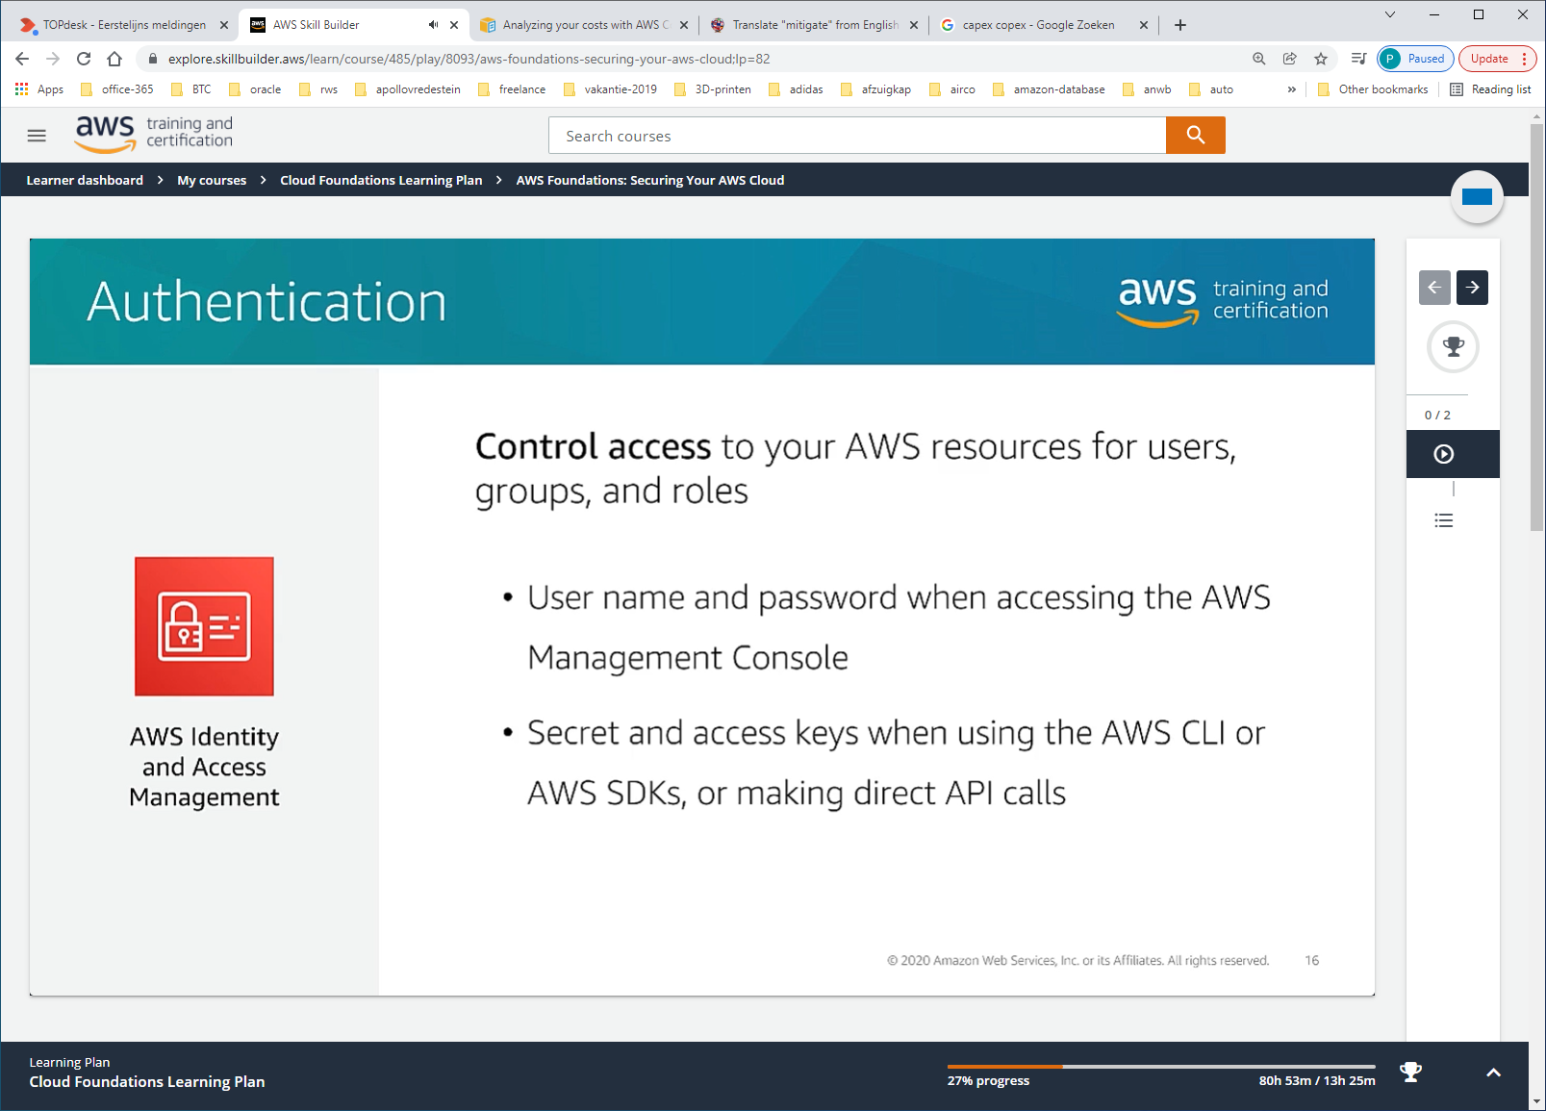

Integratie met AD is aan te bevelen !

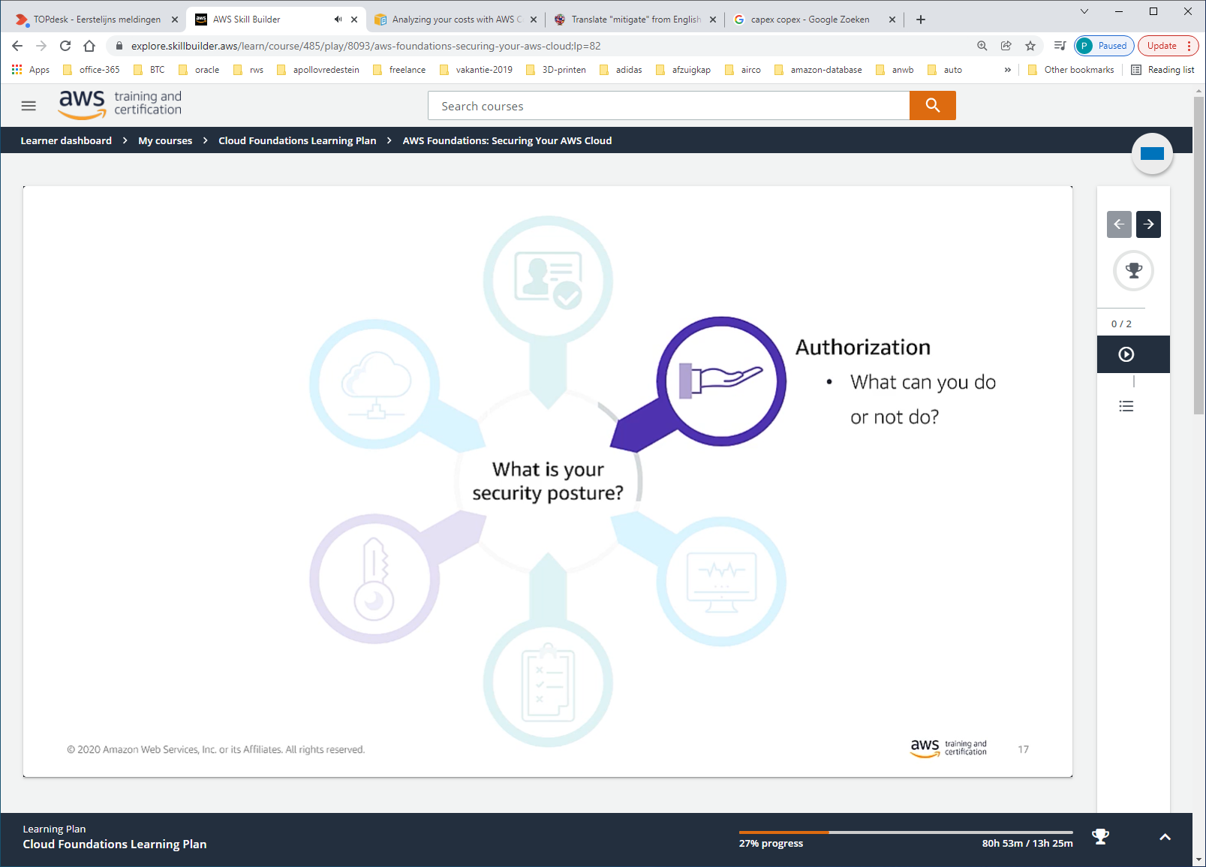

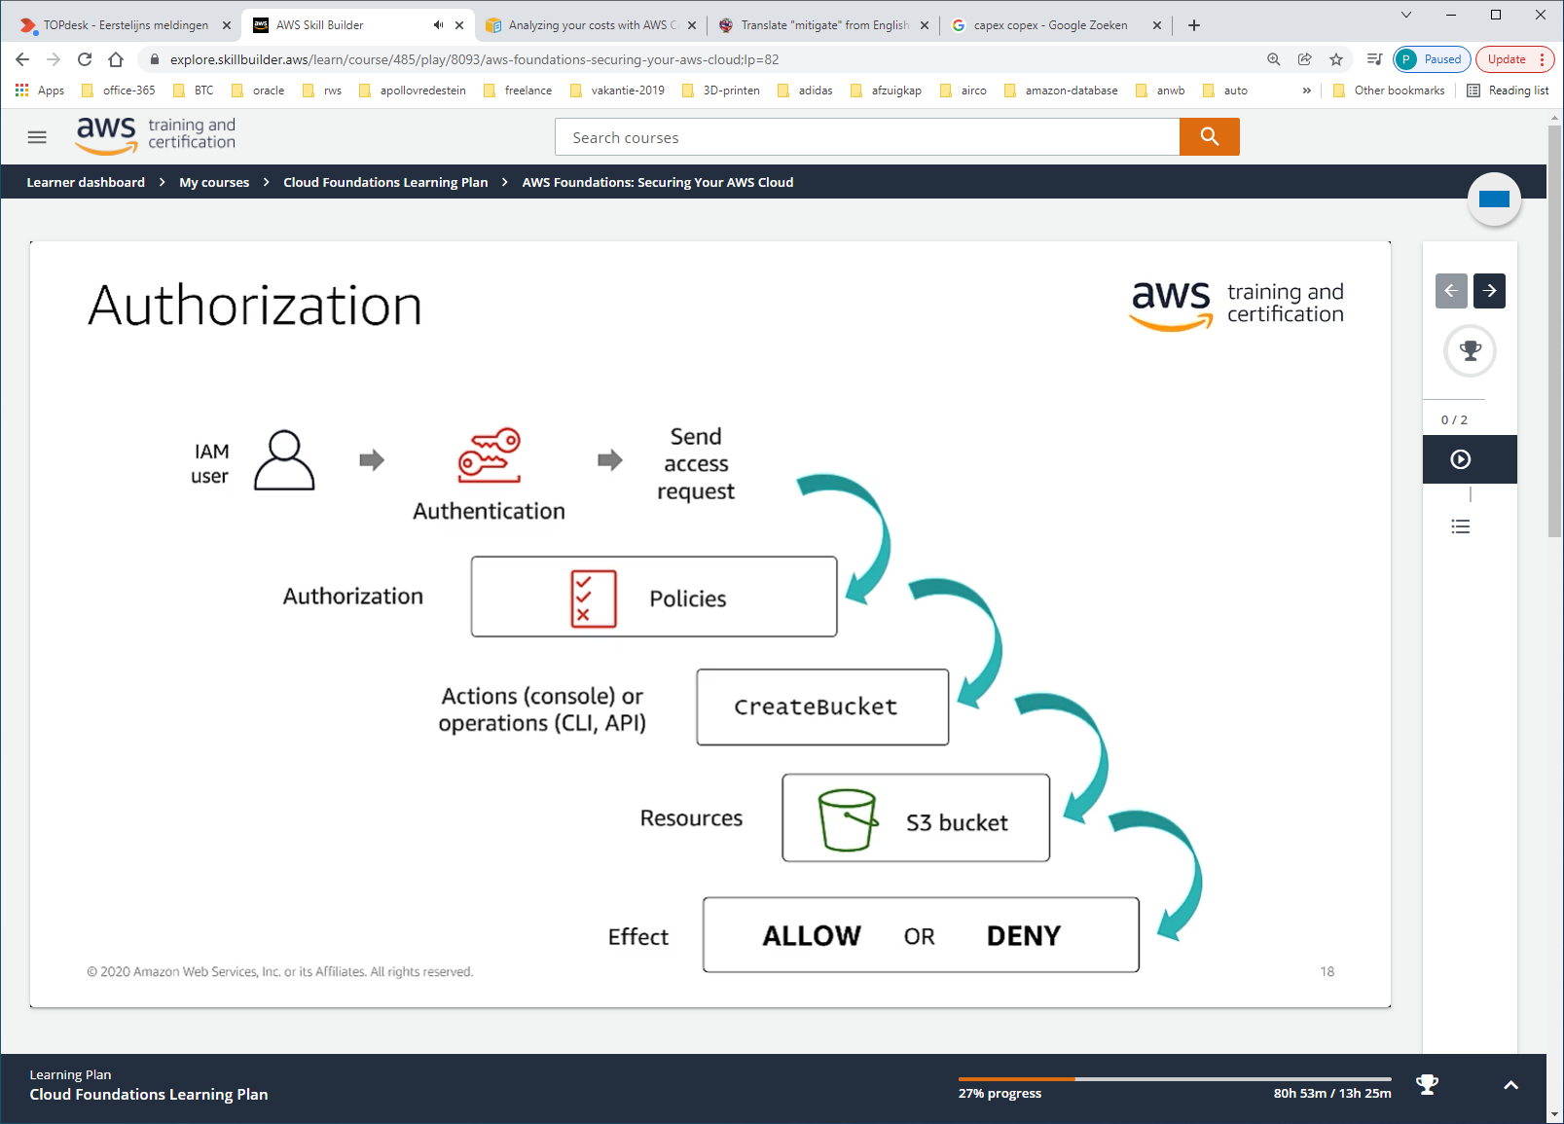

Ieder individueel object heeft ook rechten om wel/niet te zien.

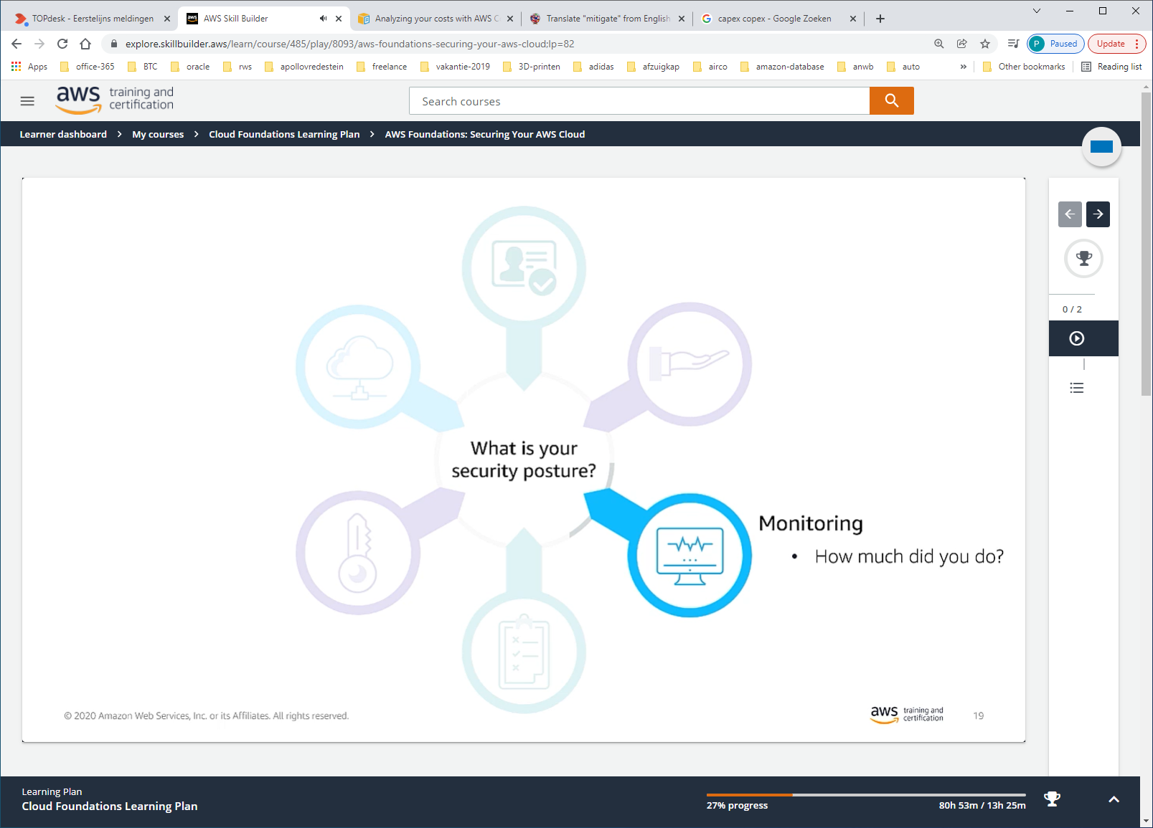

Wien en Hoe vaak probeert iemand iets te openen? Etc.

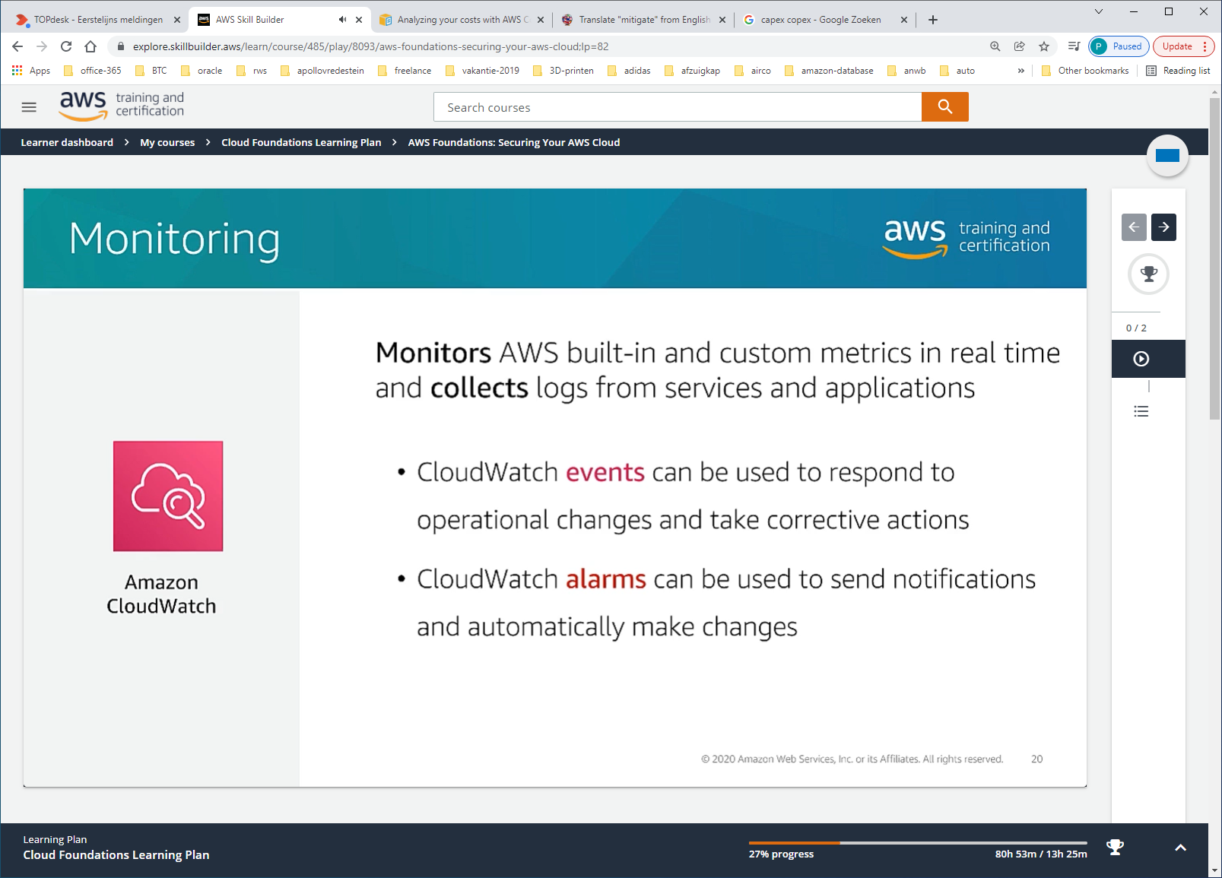

Check op Avage cpu, network-traffic op ELBs. Met ALARM treed elastic in werking en kun je automatisch actie ondernemen.

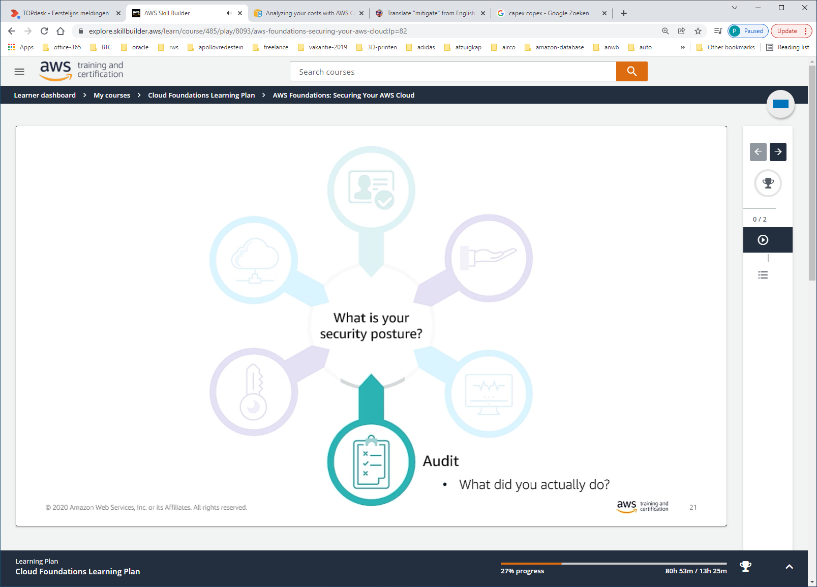

Wat is er gebeurd. Met cloudtrail kunnen we iedere service publish calls laten controleren.

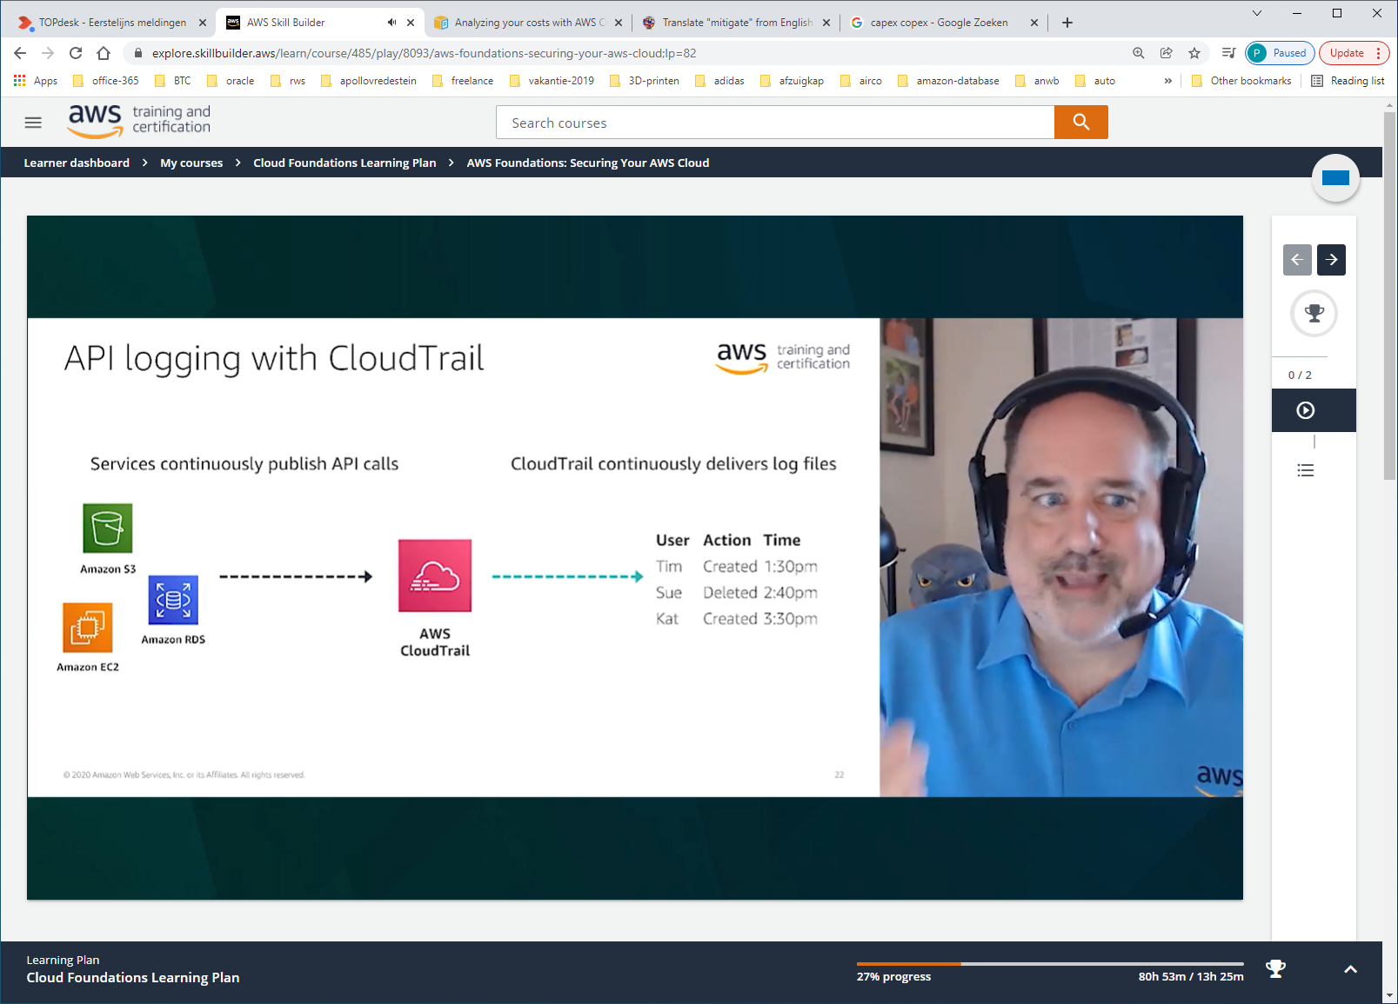 wie, deed wat, en wanneer?

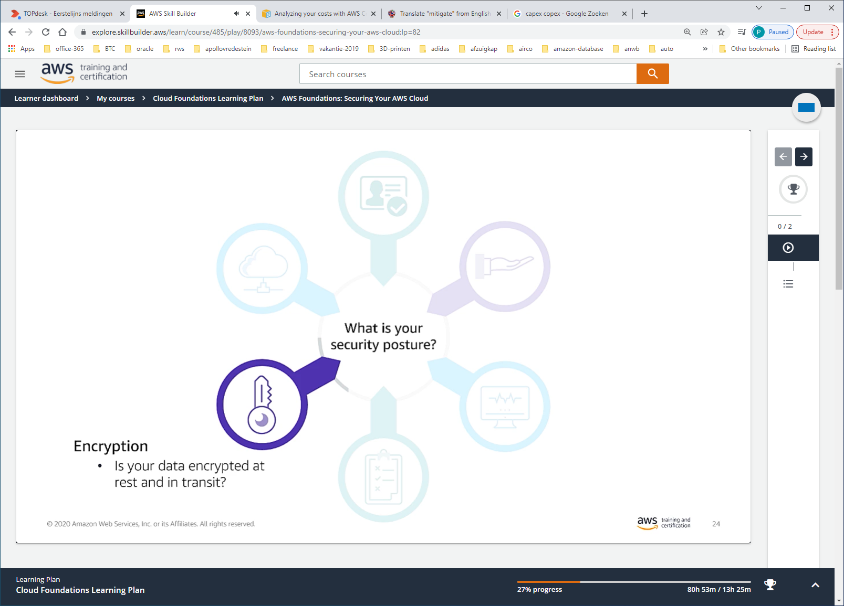

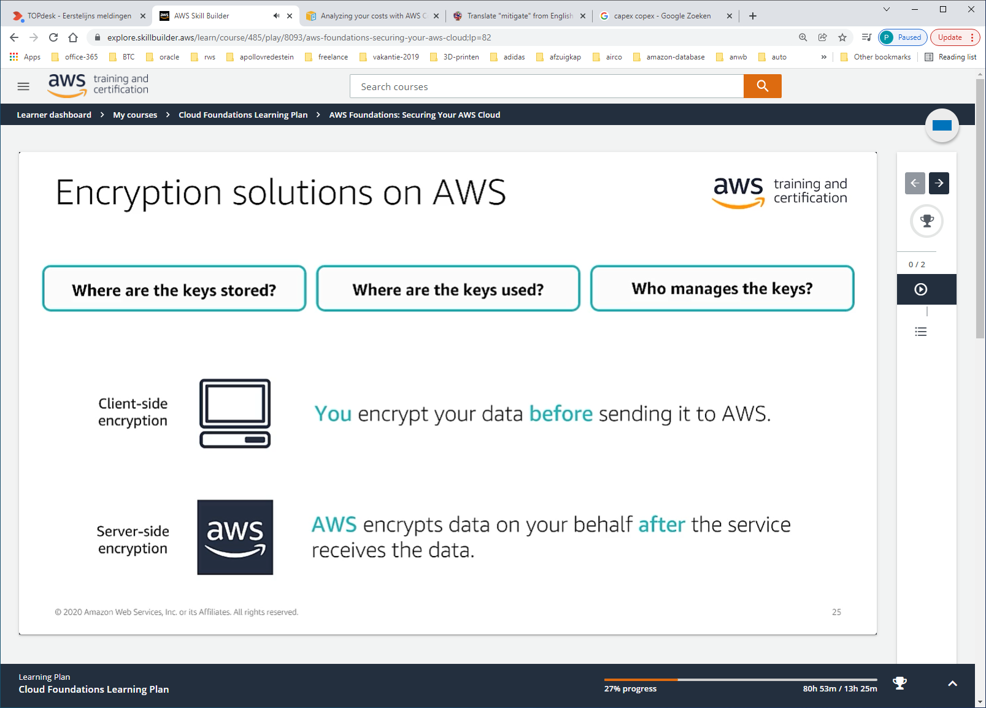

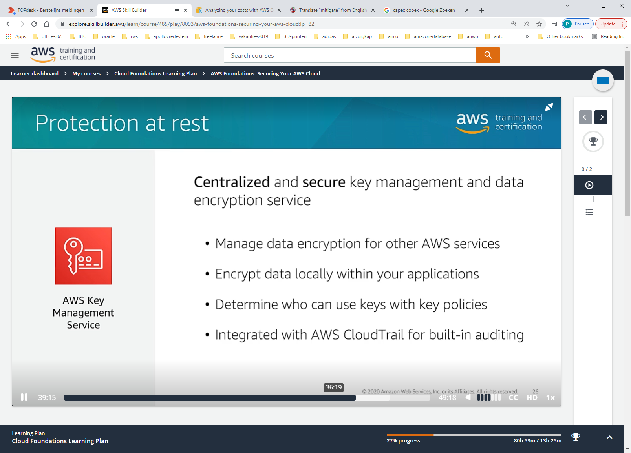

MasterKey is beveiligd. Met cloudtrail kun je zien wie er wanneer met deze keys gedecrypted is.

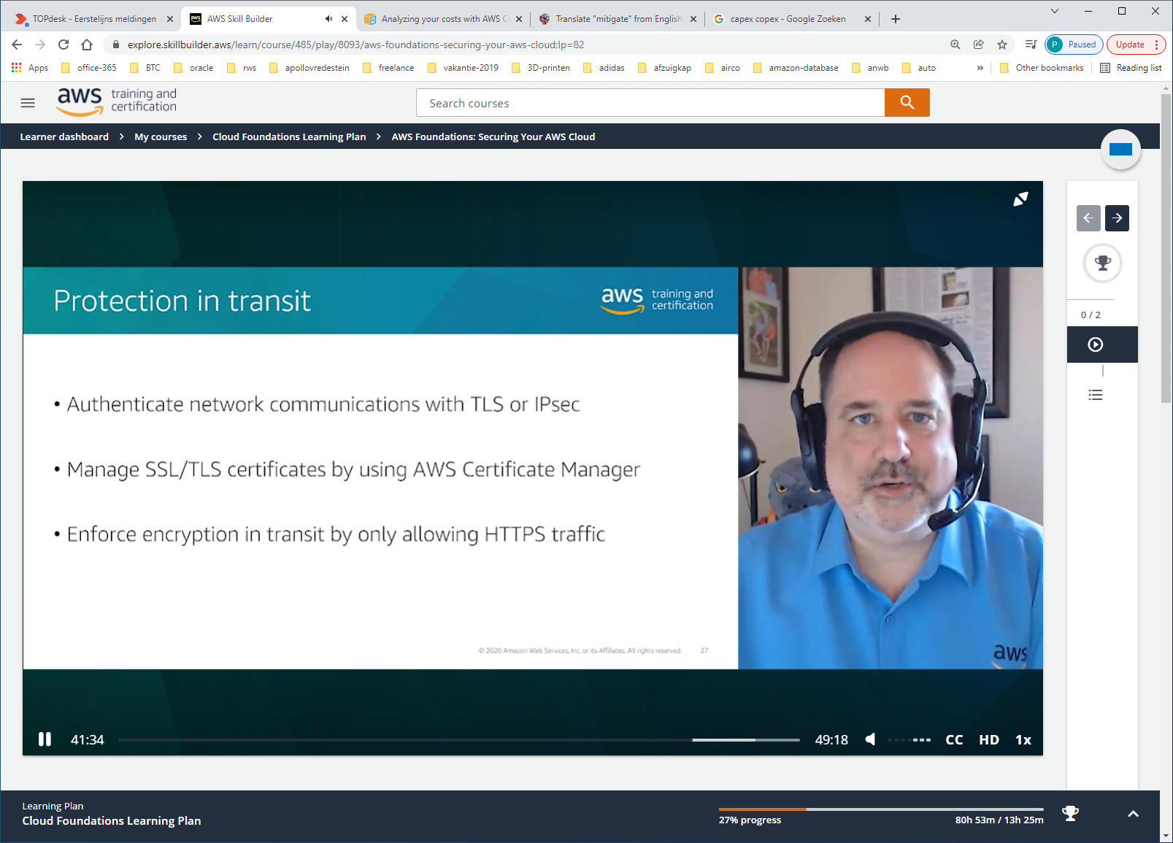

IPsec = TUNNELING.

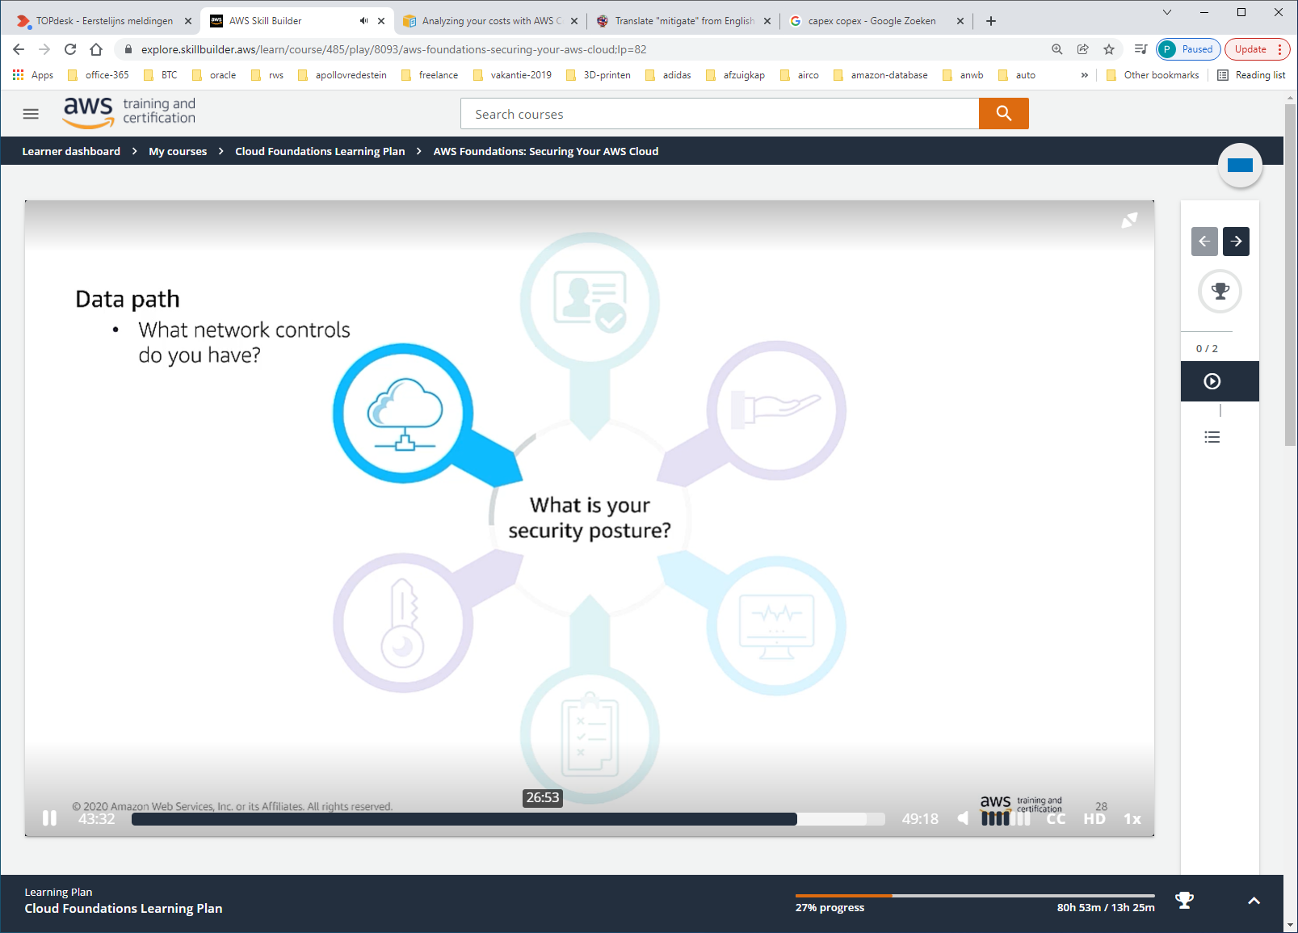

Kijken naar het hele proces.

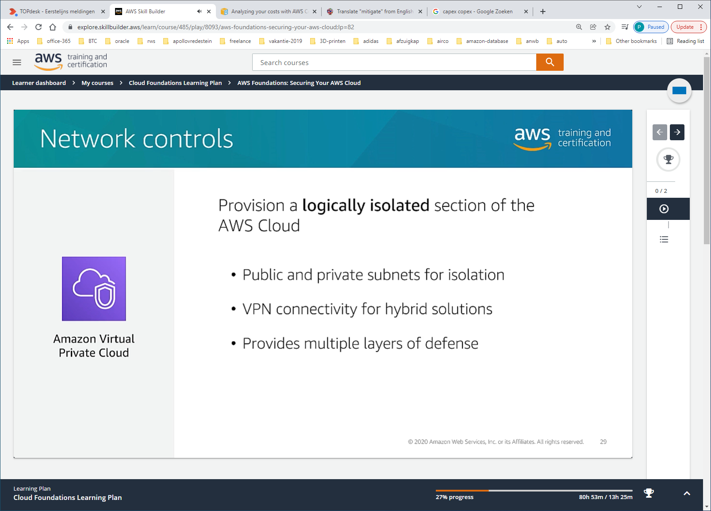

VPC = isotatie van content, binnen AWS. Maar, kan worden gebridged naar andere netwerken.

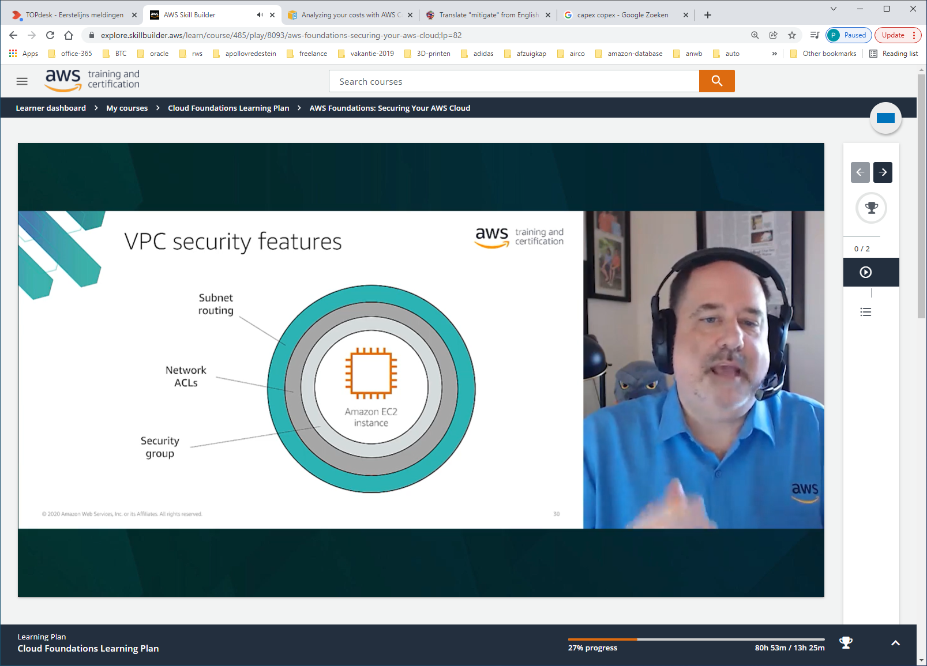

Gelaagde structuur.

Binnen VPC meerdere subnets, afgeschermd met ACL's. bijv. Zodra je hier UDP ipv http requests binnenkrijgt dan worden ze op netwerk-level al tegengehouden.

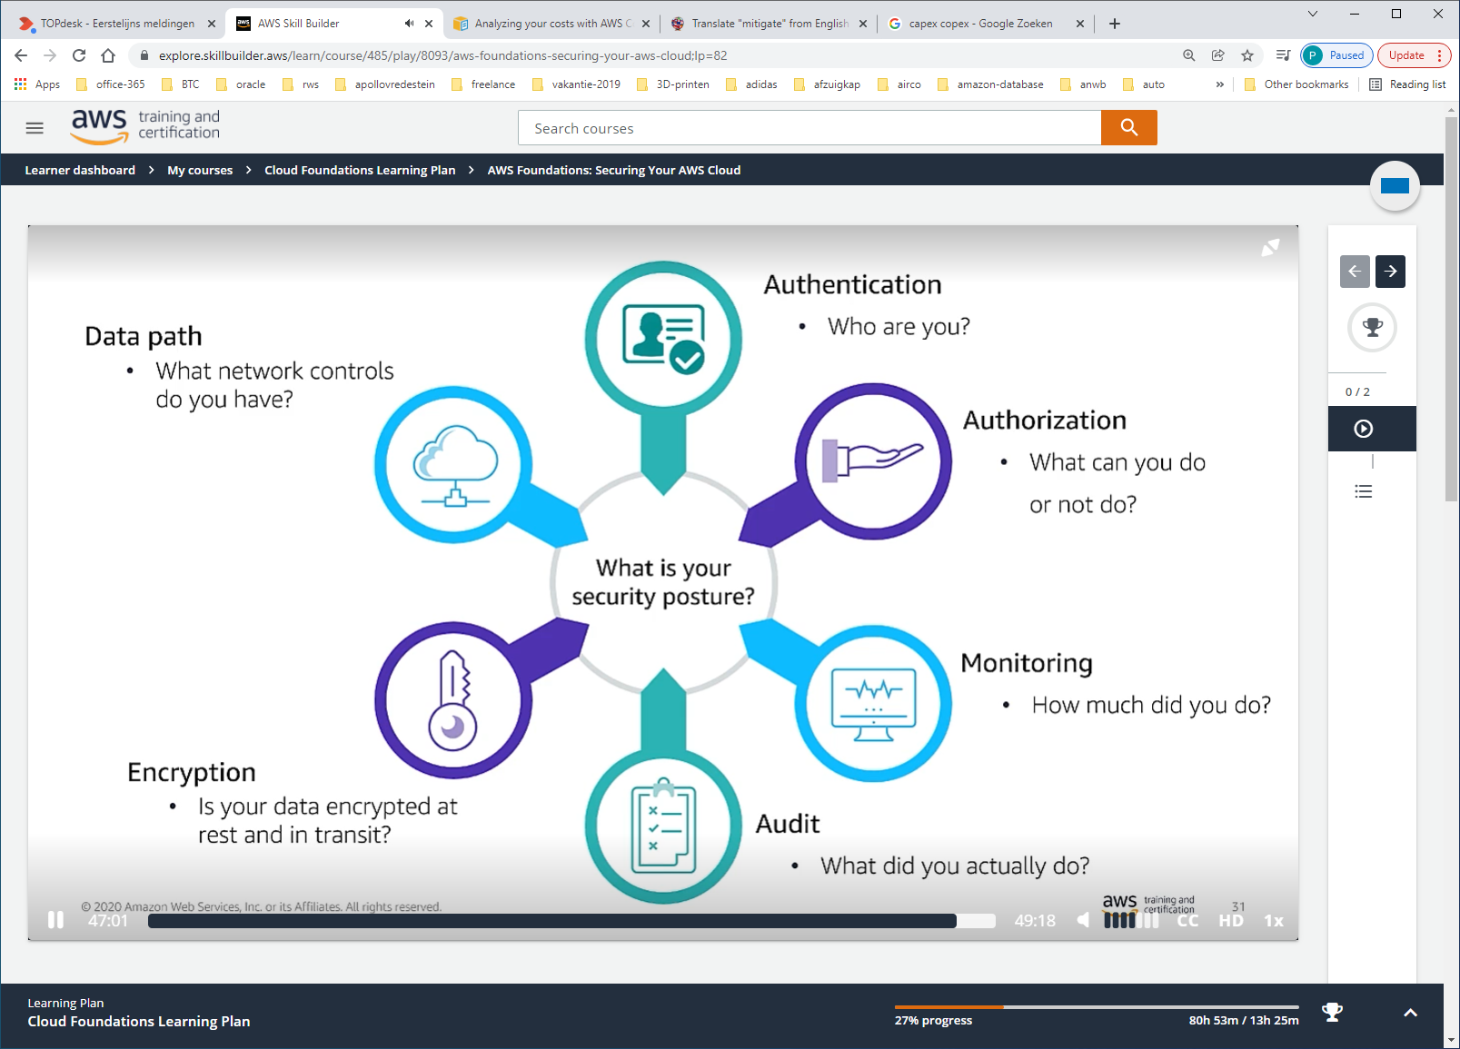

NEXT STEPS

